Bodypercussion-Icons

Schnipsen
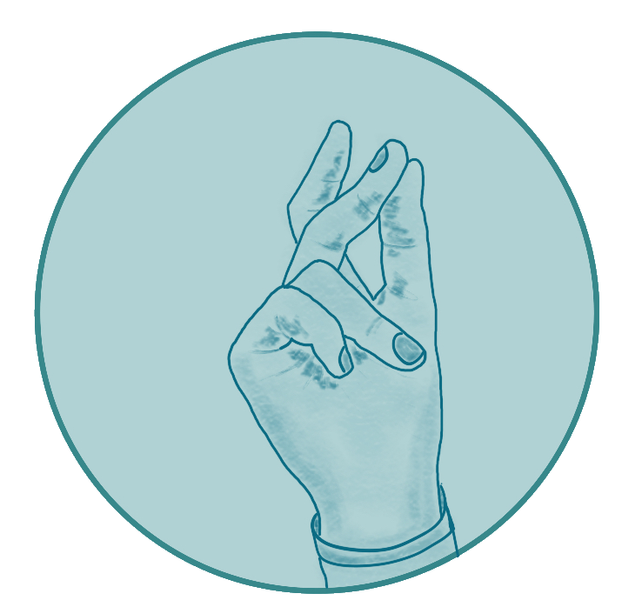
Alle Icons von Amely Munz

Icon Brustschlag
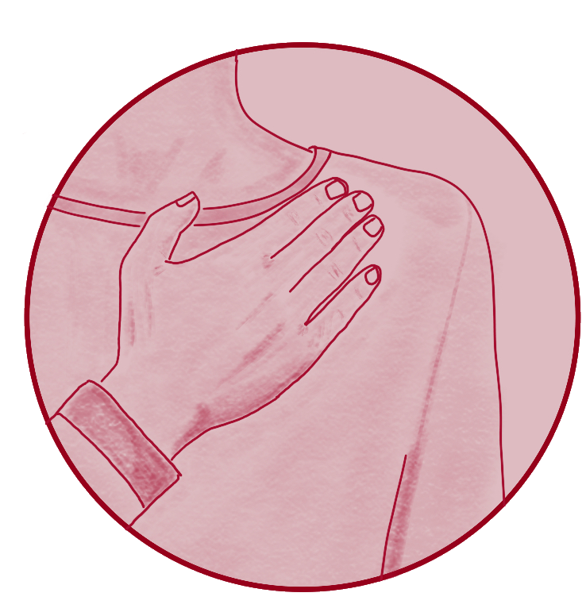

Icon Klatschen
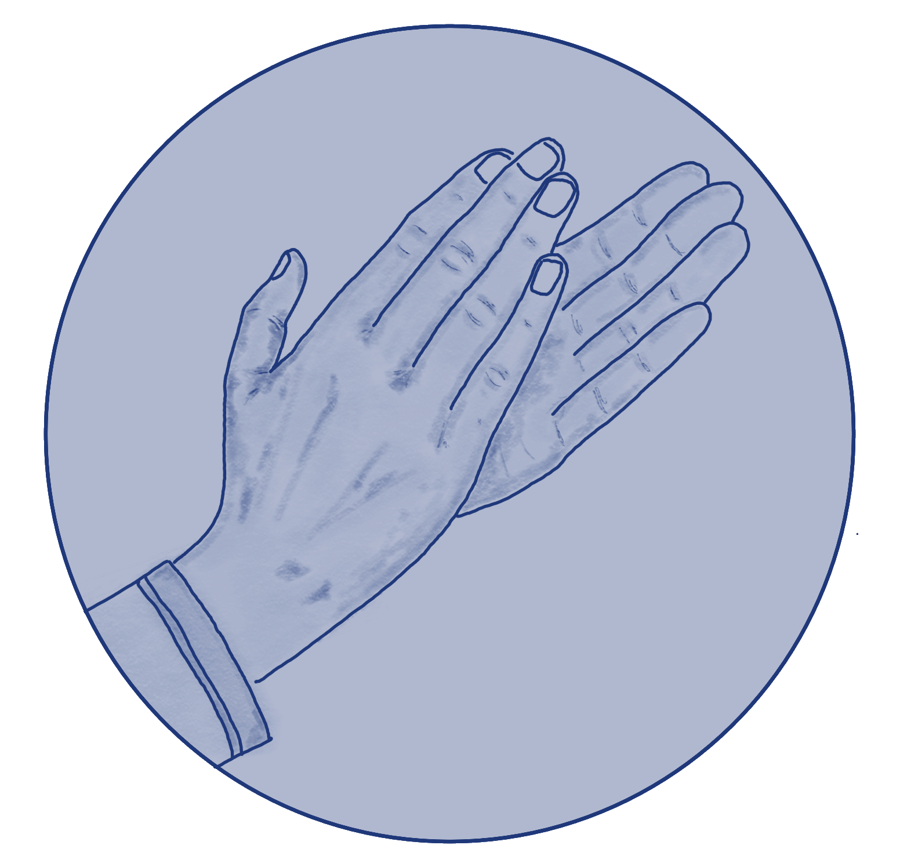

Icon Fuß
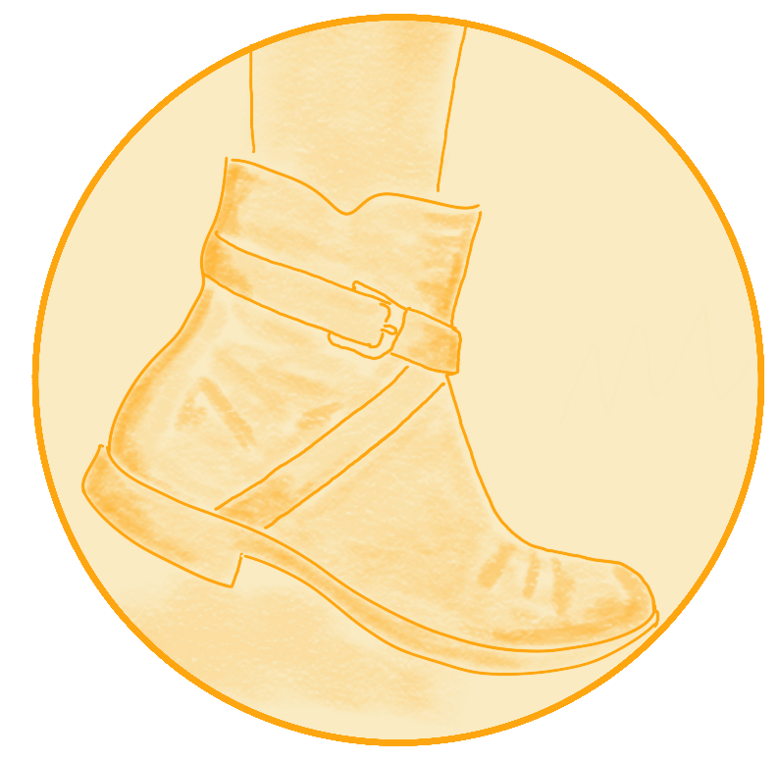

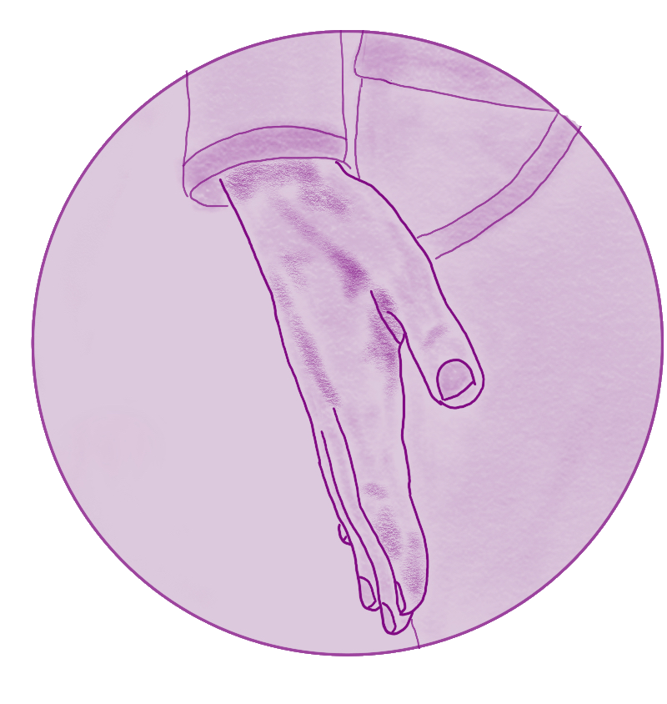
Icon Schenkelklopfen

